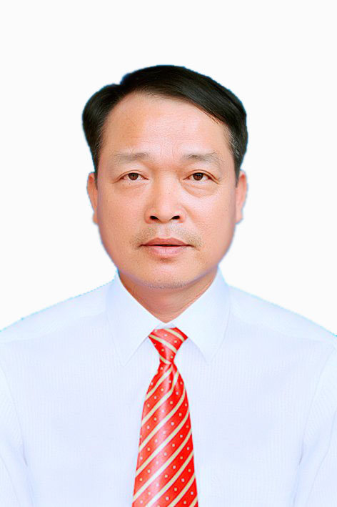
Mẫu số 08/HĐBC-HĐND
Ảnh  4cm x 6cm | TIỂU SỬ TÓM TẮT  CỦA NGƯỜI ỨNG CỬ ĐẠI BIỂU HỘI ĐỒNG NHÂN DÂN  PHƯỜNG ĐẠI NÀI, KHÓA XXI, NHIỆM KỲ 2021-2026

1. Họ và tên thường dùng: DƯƠNG VĂN HỒNG
2. Họ và tên khai sinh: DƯƠNG VĂN HỒNG
Các bí danh/tên gọi khác (nếu có): Không
3. Ngày, tháng, năm sinh: 10/7/1968 4. Giới tính: Nam
5. Quốc tịch: Chỉ có 01 quốc tịch là quốc tịch Việt Nam và không trong thời gian thực hiện thủ tục xin gia nhập quốc tịch quốc gia khác
6. Nơi đăng ký khai sinh: UBND Phường Đại Nài, thành phố Hà Tĩnh, tỉnh Hà Tĩnh
7. Quê quán: Phường Đại Nài, thành phố Hà Tĩnh, tỉnh Hà Tĩnh
8. Nơi đăng ký thường trú: Tổ dân phố 7, phường Đại Nài, thành phố Hà Tĩnh
Nơi ở hiện nay: Tổ dân phố 7, phường Đại Nài, thành phố Hà Tĩnh, tỉnh Hà Tĩnh
9. Số CMND: 183993060 Ngày cấp: 20/4/2016 Cơ quan cấp: Công an Hà Tĩnh
10. Dân tộc: Kinh 11. Tôn giáo: Không
12. Trình độ:
- Giáo dục phổ thông: 12/12 phổ thông
- Chuyên môn, nghiệp vụ: Không
- Học vị: Không Học hàm: Không
- Lý luận chính trị: Không
- Ngoại ngữ: Không
13. Nghề nghiệp hiện nay: Cán bộ tổ dân phố
14. Chức vụ trong cơ quan, tổ chức, đơn vị đang công tác: Chi hội trưởng Cựu chiến binh
15. Nơi công tác: Tổ dân phố 7, phường Đại Nài, TP Hà Tĩnh
16. Ngày vào Đảng: Không
17. Tham gia làm thành viên của các tổ chức đoàn thể:
- Tên tổ chức đoàn thể: Hội cựu chiến binh
- Chức vụ trong từng tổ chức đoàn thể: Chi hội trưởng
18. Tình trạng sức khoẻ: Tốt
19. Các hình thức khen thưởng nhà nước đã được trao tặng: Không
20. Các hình thức kỷ luật, xử lý vi phạm đã bị áp dụng (Đảng, chính quyền, đoàn thể): Không bị kỷ luật, không có án tích
21. Là đại biểu Quốc hội khoá (nếu có): Không
22. Là đại biểu Hội đồng nhân dân: Không
TÓM TẮT QUÁ TRÌNH CÔNG TÁC
Thời gian | Công việc, chức danh, chức vụ, nơi công tác  (Chính quyền, Đảng, đoàn thể)
- Tháng 12/2017 đến nay | - Chi hội trưởng hội cựu chiến binh TDP7

Đại Nài, ngày 26 tháng 4 năm 2021
Ký tên
(Đã ký)
Dương Văn Hồng

